Руководитель Басаргин Виктор Федорович
Заместитель руководителя Гулин Виктор Борисович
Заместитель руководителя Михальченко Кирилл Геннадьевич
Заместитель руководителя Проходцев Александр Васильевич
Заместитель руководителя Сарицкий Сергей Николаевич
Заместитель руководителя Фонарев Владимир Иванович

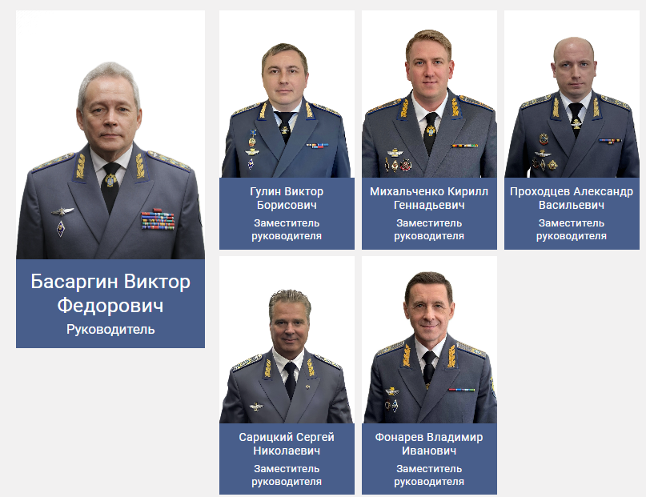

Структура Центральный аппарат Федеральной службы по надзору в сфере транспорта
